2º curso / 2º cuatr.  Grados Ingeniería Informática |  | Arquitectura de Computadores (AC)  Cuaderno de prácticas.  Bloque Práctico 3. Programación paralela III: Interacción con el entorno en OpenMP  Estudiante (nombre y apellidos): Pablo Linari Pérez  Grupo de prácticas y profesor de prácticas:

Parte I. Ejercicios basados en los ejemplos del seminario práctico
1. Usar la cláusula num_threads(x) en el ejemplo del seminario if_clause.c, y añadir un parámetro de entrada al programa que fije el valor x que se va a usar en la cláusula. Incorporar en el cuaderno de trabajo de esta práctica volcados de pantalla con ejemplos de ejecución que ilustren la funcionalidad de esta cláusula y explicar por qué lo ilustran.

CAPTURA CÓDIGO FUENTE: if-clauseModificado.c
#include <stdio.h>
#include <stdlib.h>
#include <omp.h>

int main(int argc, char **argv)
{
int i, n=20, tid,x=16;
int a[n], suma=0, sumalocal;

if (argc < 3)
{
fprintf(stderr,"[ERROR] Falta el número de iteraciones\n");
exit(-1);
}
n = atoi(argv[1]);
if (n>20)
n=20;
x=atoi(argv[2]);
if(x > 16) // MAximo de cores de atcgrid1,2,3
x=16;
for (i=0; i<n; i++)
a[i]=i;

#pragma omp parallel num_threads(x) if(n>4) default(none) \
private(sumalocal,tid) shared(a,suma,n)
{
sumalocal=0;
tid=omp_get_thread_num();

#pragma omp for private(i) schedule(static) nowait
for (i=0; i<n; i++)
{
sumalocal += a[i];
printf(" thread %d suma de a[%d]=%d sumalocal=%d \n",
tid, i, a[i], sumalocal);
}

#pragma omp atomic
suma += sumalocal;

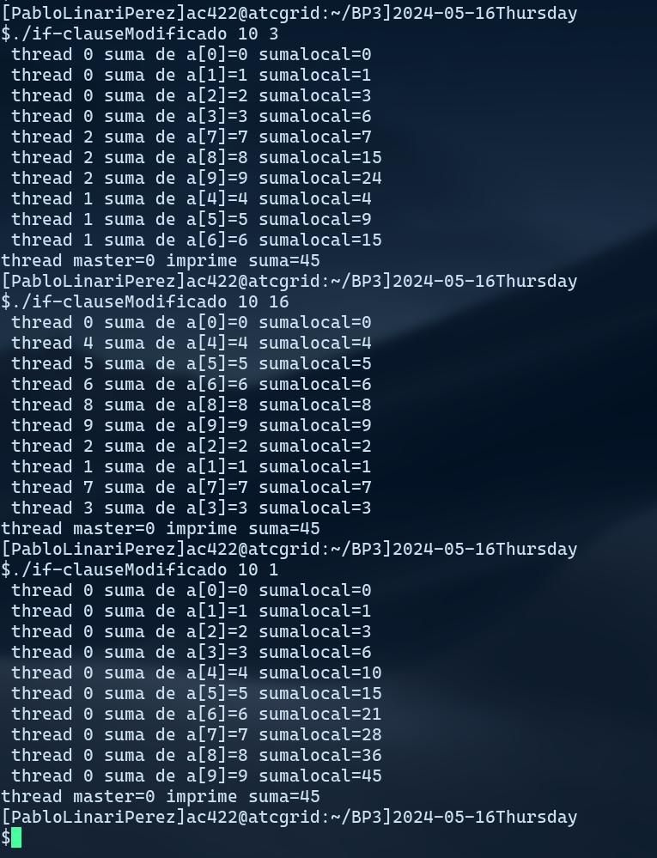
#pragma omp barrier

#pragma omp master
printf("thread master=%d imprime suma=%d\n", tid, suma);
}
}

CAPTURAS DE PANTALLA:

RESPUESTA:

El programa calcula la suma de las componentes de un vector con el tamaño n indicado en el primer argumento y en caso de ser n mayor que 4, esta suma se realiza en paralelo. Usando num_threads(x) estamos indicando al programa con que numero de hebras queremos ejecutarlo por tanto si el vector tiene un tamaño mayor que 4 la suma se hará en paralelo con el numero de hebras indicado , como podemos ver en los ejemplos usamos como tamaño para el vector 10 y las hebras varían entre 3 ,16 y 1 y podemos observar en la salida que número de hebra hace cada iteración.

2. Rellenar la Tabla 1 (se debe poner en la tabla el id del thread que ejecuta cada iteración) usando scheduler-clause.c con tres threads (0,1,2) y un número de iteraciones de 16 (0 a 15 en la tabla). Con este ejercicio se pretende comparar distintas alternativas de planificación de bucles. Se van a usar distintos tipos (static, dynamic, guided), modificadores (monotonic y nonmonotonic) y tamaños de chunk (x = 1 y 2).

- Tabla schedule. Rellenar esta tabla ejecutando scheduler-clause.c asignando previamente a la variable de entorno OMP_SCHEDULE los valores que se indican en la tabla (por ej.: export OMP_SCHEDULE=“nonmonotonic:static,2). En la segunda fila, 1 y 2 representan el tamaño del chunk

Iteración | “monotonic:static,x“ |  | “nonmonotonic:static,x“ |  |  | “monotonic:dynamic,x“ |  |  | “monotonic:guided,x“
Iteración | x=1 | x=2 |  | x=1 | x=2 |  | x=1 | x=2 |  | x=1 | x=2
0 | 0 | 0 |  | 0 | 0 |  | 1 | 2 |  | 1 | 2
1 | 1 | 0 |  | 1 | 0 |  | 2 | 2 |  | 1 | 2
2 | 2 | 1 |  | 2 | 1 |  | 0 | 0 |  | 1 | 2
3 | 0 | 1 |  | 0 | 1 |  | 0 | 0 |  | 1 | 2
4 | 1 | 2 |  | 1 | 2 |  | 0 | 1 |  | 1 | 2
5 | 2 | 2 |  | 2 | 2 |  | 0 | 1 |  | 1 | 2
6 | 0 | 0 |  | 0 | 0 |  | 0 | 0 |  | 2 | 0
7 | 1 | 0 |  | 1 | 0 |  | 0 | 0 |  | 2 | 0
8 | 2 | 1 |  | 2 | 1 |  | 0 | 0 |  | 2 | 0
9 | 0 | 1 |  | 0 | 1 |  | 0 | 0 |  | 2 | 0
10 | 1 | 2 |  | 1 | 2 |  | 0 | 1 |  | 0 | 1
11 | 2 | 2 |  | 2 | 2 |  | 0 | 1 |  | 0 | 1
12 | 0 | 0 |  | 0 | 0 |  | 0 | 2 |  | 0 | 2
13 | 1 | 0 |  | 1 | 0 |  | 0 | 2 |  | 0 | 2
14 | 2 | 1 |  | 2 | 1 |  | 0 | 2 |  | 0 | 2
15 | 0 | 1 |  | 0 | 1 |  | 0 | 2 |  | 0 | 2

Destacar las diferencias entre las 4 alternativas de planificación de la tabla, en particular, las que hay entre static, dynamic y guided y las diferencias entre usar monotonic y nonmonotonic.

RESPUESTA:
Static: Las iteraciones se distribuyen en tiempo de compilación, dividiéndose en chunks de manera que las
hebras se reparten las iteraciones de chunks en chunks.
Dynamic: Las iteraciones se distribuyen en tiempo de ejecución, de ahí que si ejecutamos varias veces el
programa, la asignación vaya cambiando (las hebras más rápidas ejecutarán más trabajo).
Guided: Las iteraciones se distribuyen en tiempo de ejecución. La primera hebra en ejecutar se encarga de
nºiteraciones/nºhebras. Cuando se cambia de hebra, la escogida se encarga de nºiter. que quedan/nº hebras, y
así consecutivamente, hasta que se llegue al chunk impuesto, a partir del cual siempre se ejecutarán chunk
iteraciones por hebra.
Monotonic: Si a una hebra le toca ejecutar la iteración i, ya no puede ejecutar iteraciones de menor índice
que i, sino solo superiores.
Nonmonotonic: El efecto de monotonic se anula.

3. ¿Qué valor por defecto usa OpenMP para chunk y modifier con static, dynamic y guided? Explicar qué ha hecho para contestar a esta pregunta.

Static: Usa un chunk de 1 unidad por defecto, mientras que modifier es monotonic.
Dynamic: Usa un chunk de 1 una unidad por defecto, mientra que modifier es nonmonotonic.
Guided: En caso de que el chunk no haya sido indicado, sabemos que cada hebra va ejecutando un n.º de
iteraciones determinado según lo explicado en el ejercicio anterior, hasta que ese cálculo llegue a una cifra
menor que uno, entonces se usaría como chunk por defecto 1. En cuanto al modifier, sería nonmonotonic.
4. Añadir al programa scheduled-clause.c lo necesario para que imprima el valor de las variables de control dyn-var, nthreads-var, thread-limit-var y run-sched-var dentro (debe imprimir sólo un thread) y fuera de la región paralela. Realizar varias ejecuciones usando variables de entorno para modificar estas variables de control antes de la ejecución. Incorporar en su cuaderno de prácticas volcados de pantalla de estas ejecuciones. ¿Se imprimen valores distintos dentro y fuera de la región paralela?

CAPTURA CÓDIGO FUENTE: scheduled-clauseModificado.c
#include <stdio.h>
#include <stdlib.h>

#ifdef _OPENMP
#include <omp.h>
#else
#define omp_get_thread_num() 0
#endif

int main(int argc, char **argv) {
int i, n = 200, chunk, a[n], suma = 0;
int dynamic, nthreads, threadlimit, modifier;

if (argc < 3) {
fprintf(stderr, "\nFalta iteraciones o chunk\n");
exit(-1);
}

n = atoi(argv[1]);
if (n > 200)
n = 200;

chunk = atoi(argv[2]);

for (i = 0; i < n; i++)
a[i] = i;

#pragma omp parallel for firstprivate(suma) lastprivate(suma) \
schedule(dynamic, chunk)
for (i = 0; i < n; i++) {

if (i == 0) {
dynamic = omp_get_dynamic();
nthreads = omp_get_max_threads();
threadlimit = omp_get_thread_limit();
omp_sched_t kind;
omp_get_schedule(&kind, &modifier);
printf("Dinámica : %d\n", dynamic);
printf("numero de threads: %d\n", nthreads);
printf("Límite de threads: %d\n", threadlimit);
printf("Tipo (Static 1, Dynamic 2, Guided 3): %d\n", kind);
printf("Chunk: %d\n\n", modifier);
}

suma = suma + a[i];
printf(" thread %d suma a[%d]=%d suma=%d \n", omp_get_thread_num(), i, a[i],
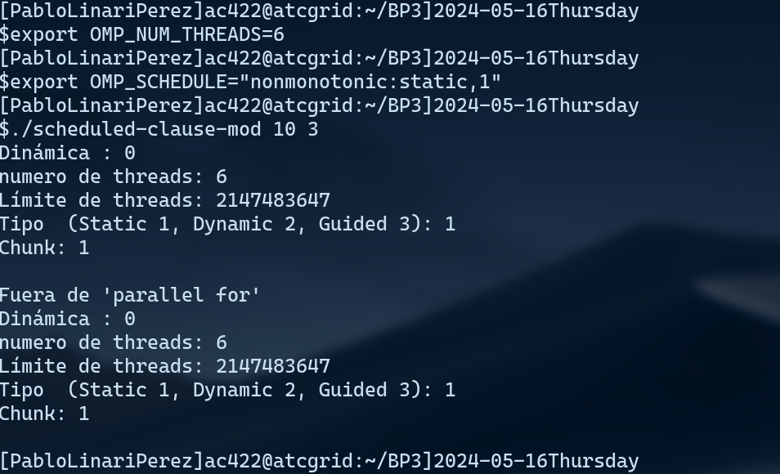
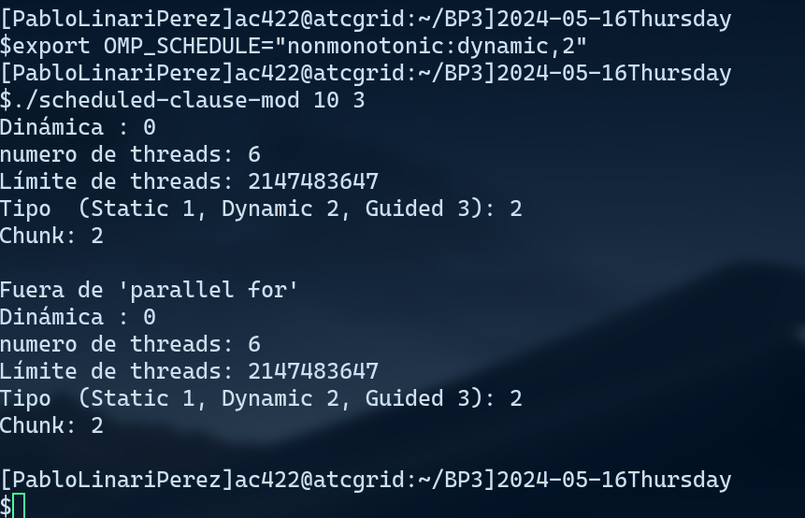
suma);
}

printf("Fuera de 'parallel for' suma=%d\n", suma);
dynamic = omp_get_dynamic();
nthreads = omp_get_max_threads();
threadlimit = omp_get_thread_limit();
omp_sched_t kind;
omp_get_schedule(&kind, &modifier);
printf("Dinámica : %d\n", dynamic);
printf("numero de threads: %d\n", nthreads);
printf("Límite de threads: %d\n", threadlimit);
printf("Tipo (Static 1, Dynamic 2, Guided 3): %d\n", kind);
printf("Chunk: %d\n\n", modifier);
}
CAPTURAS DE PANTALLA:

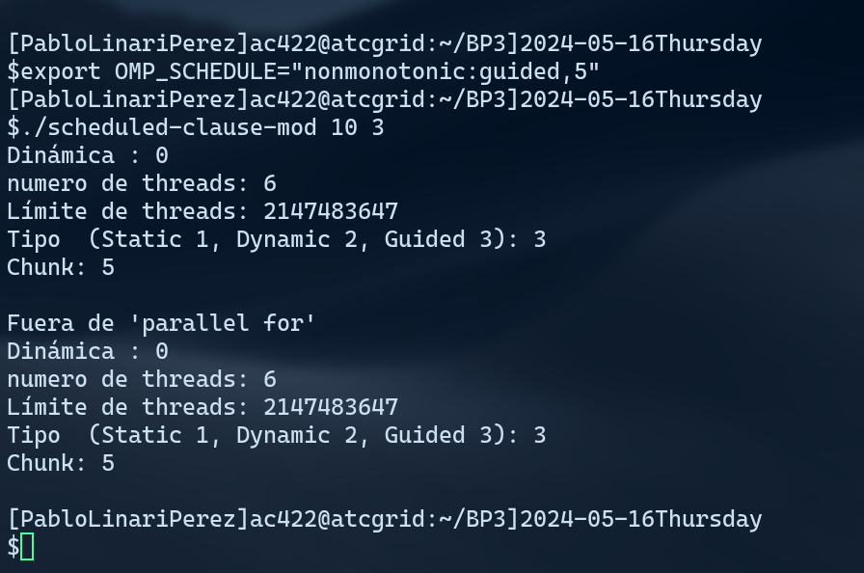
RESPUESTA:No cambia el valor dependiendo de donde se impriman ya que son variables de entorno y por tanto no son locales a la región del programa donde se imprimen.
5. Usar en el ejemplo anterior las funciones omp_get_num_threads(), omp_get_num_procs() y omp_in_parallel() dentro y fuera de la región paralela. Imprimir los valores que obtienen estas funciones dentro (lo debe imprimir sólo uno de los threads) y fuera de la región paralela. Incorporar en su cuaderno de prácticas volcados de pantalla con los resultados de ejecución obtenidos. Indicar en qué funciones se obtienen valores distintos dentro y fuera de la región paralela.

CAPTURA CÓDIGO FUENTE: scheduled-clauseModificado2.c
#include <stdio.h>
#include <stdlib.h>

#ifdef _OPENMP
#include <omp.h>
#else
#define omp_get_thread_num() 0
#endif

int main(int argc, char **argv) {
int i, n = 200, chunk, a[n], suma = 0;
int dynamic, nthreads, threadlimit, modifier;

if (argc < 3) {
fprintf(stderr, "\nFalta iteraciones o chunk\n");
exit(-1);
}

n = atoi(argv[1]);
if (n > 200)
n = 200;

chunk = atoi(argv[2]);

for (i = 0; i < n; i++)
a[i] = i;

#pragma omp parallel for firstprivate(suma) lastprivate(suma) \
schedule(dynamic, chunk)
for (i = 0; i < n; i++) {

if (i == 0) {
printf("Fuera de 'parallel for' \n");
printf("procesadores disponibles : %d\n", omp_get_num_procs());
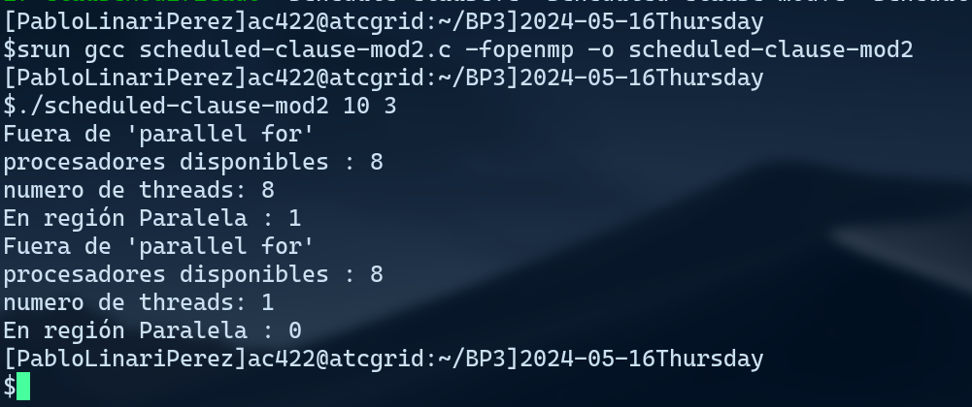
printf("numero de threads: %d\n", omp_get_num_threads());
printf("En región Paralela : %d\n", omp_in_parallel());
}

suma = suma + a[i];

}

printf("Fuera de 'parallel for' \n");
printf("procesadores disponibles : %d\n", omp_get_num_procs());
printf("numero de threads: %d\n", omp_get_num_threads());
printf("En región Paralela : %d\n", omp_in_parallel());

}
CAPTURAS DE PANTALLA:

RESPUESTA:
Cambia el estado de la variable que indica si estamos en region paralele o no indicando primero 0 que significa true y después 1 que significa false, también cambia el nimero de threads ya que en la región paralela se usan 8 y fuera de la región paralela se necesita solo 1 thread , por otro lado el numero de procesadores no cambia ya que siempre es el mismo esté o no en una region paralela.

6. Añadir al programa scheduled-clause.c lo necesario para, usando funciones, modificar las variables de control dyn-var, nthreads-var y run-sched-var dentro de la región paralela y fuera de la región paralela. En la modificación de run-sched-var se debe usar un valor de kind distinto al utilizado en la cláusula schedule(). Añadir lo necesario para imprimir el contenido de estas variables antes y después de cada una de las dos modificaciones. Comentar los resultados.

CAPTURA CÓDIGO FUENTE: scheduled-clauseModificado3.c
#include <stdio.h>
#include <stdlib.h>

#ifdef _OPENMP
#include <omp.h>
#else
#define omp_get_thread_num() 0
#endif

int main(int argc, char **argv) {
int i, n = 200, chunk, a[n], suma = 0;
int dynamic, nthreads, threadlimit, modifier;

if (argc < 3) {
fprintf(stderr, "\nFalta iteraciones o chunk\n");
exit(-1);
}

n = atoi(argv[1]);
if (n > 200)
n = 200;

chunk = atoi(argv[2]);

for (i = 0; i < n; i++)
a[i] = i;

#pragma omp parallel for firstprivate(suma) lastprivate(suma) \
schedule(dynamic, chunk)
for (i = 0; i < n; i++) {

if (i == 0) {
omp_sched_t kind;
omp_get_schedule(&kind, &modifier);
printf("ANTES DE MODIFICAR \n");
printf("Dinámica : %d\n", omp_get_dynamic());
printf("numero de threads: %d\n", omp_get_max_threads());
printf("Límite de threads: %d\n", omp_get_thread_limit());
printf("Tipo (Static 1, Dynamic 2, Guided 3): %d\n", kind);
printf("Chunk: %d\n\n", modifier);
omp_set_dynamic(5);
omp_set_num_threads(4);
omp_set_schedule(3, 2);
omp_get_schedule(&kind, &modifier);

printf("DESPUÉS DE MODIFICAR \n");
printf("Dinámica : %d\n", omp_get_dynamic());
printf("numero de threads: %d\n", omp_get_max_threads());
printf("Límite de threads: %d\n", omp_get_thread_limit());
printf("Tipo (Static 1, Dynamic 2, Guided 3): %d\n", kind);
printf("Chunk: %d\n\n", modifier);
}

suma = suma + a[i];
}

printf("Fuera de 'parallel for' \n");
omp_sched_t kind;
omp_get_schedule(&kind, &modifier);
printf("ANTES DE MODIFICAR \n");
printf("Dinámica : %d\n", omp_get_dynamic());
printf("numero de threads: %d\n", omp_get_max_threads());
printf("Límite de threads: %d\n", omp_get_thread_limit());
printf("Tipo (Static 1, Dynamic 2, Guided 3): %d\n", kind);
printf("Chunk: %d\n\n", modifier);
omp_set_dynamic(3);
omp_set_num_threads(5);
omp_set_schedule(1, 1);
omp_get_schedule(&kind, &modifier);

printf("DESPUÉS DE MODIFICAR \n");
printf("Dinámica : %d\n", omp_get_dynamic());
printf("numero de threads: %d\n", omp_get_max_threads());
printf("Límite de threads: %d\n", omp_get_thread_limit());
printf("Tipo (Static 1, Dynamic 2, Guided 3): %d\n", kind);
printf("Chunk: %d\n\n", modifier);
}

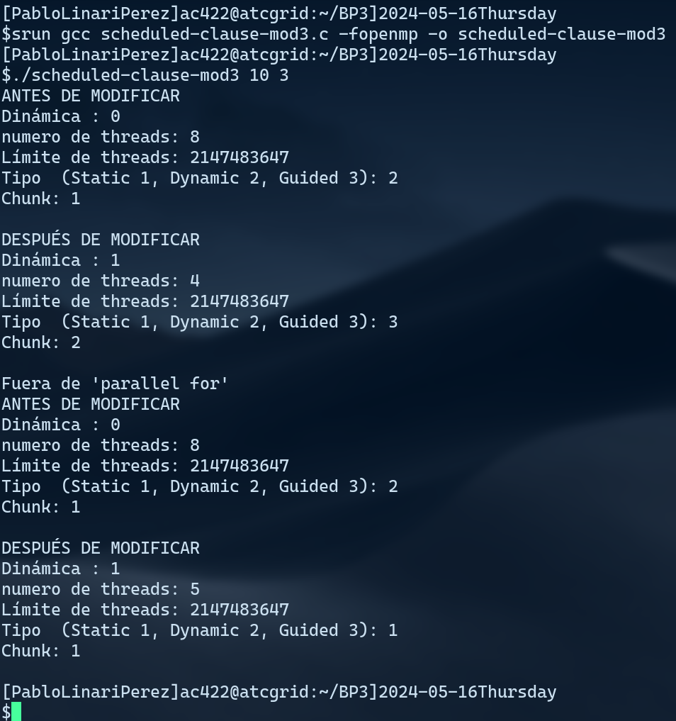
CAPTURAS DE PANTALLA:

RESPUESTA:
Se puede observar que los cambios se hacen correctamente en la región paralela y que cuando sale de la región paralela el programa restaura sus valores correctamente y después los vuelve a modificar con los valores indicados .
Parte II. Resto de ejercicios (usar en atcgrid la cola ac a no ser que se tenga que usar atcgrid4)
7. Implementar en paralelo la multiplicación de una matriz triangular inferior por un vector a partir del código secuencial realizado para el ejercicio anterior utilizando la directiva for de OpenMP. El código debe repartir entre los threads las iteraciones del bucle que recorre las filas. La inicialización de los datos la debe hacer el thread 0. Añadir lo necesario para que el usuario pueda fijar la planificación de tareas usando la variable de entorno OMP_SCHEDULE. Mostrar en una captura de pantalla que el código resultante funciona correctamente. NOTA: usar para generar los valores aleatorios, por ejemplo, drand48_r().

CAPTURA CÓDIGO FUENTE: pmtv-OpenMP.c
/**
*
Código para multimplicación secuencial matriz cuadrada triangular superior por vector: v2 = m * v1 pmtv-secuencial.c
*
*/

#include <stdio.h>
#include <stdlib.h>
#include <time.h>

//#define VECTOR_GLOBAL
#define VECTOR_DYNAMIC

#ifdef VECTOR_GLOBAL
#define MAX 16375
double v1[MAX], v2[MAX], m[MAX][MAX];
#endif

/**
* @file pmv-secuencial.c
* @brief multimplicación secuencial matriz cuadrada triangular superior por vector: v2 = m * v1
*
* @param int n=atoi(argv[1]) número de componentes de los vectores y número de filas y columnas de la matriz
* @return 0 upon exit success (print tiempo de cálculo de la multiplicación, longitud vectores y resultados (primer y último componente del resultado para longitudes mayores que 9))
*
* **Compilación**
* @code
gcc -O2 pmtv-secuencial.c -o pmtv-secuencial -lrt
(-lrt: real time library, es posible que no sea necesario usar -lrt)
* @endcode
* **Generar ensamblador**
* @code
* gcc -O2 -S pmv-secuencial.c -lrt
* @endcode
* **Ejecución**
* ~~~~~~~~~~~~~~~~~~~~~{.c}
* pmtv-secuencial 8 (para 8 componentes en los vectores)
* ~~~~~~~~~~~~~~~~~~~~~
*
**/
int main(int argc, char** argv){
unsigned int N;
struct timespec cgt1,cgt2; double ncgt;
int i,j;

if (argc < 2){
printf("Uso: %s tamaño\n", argv[0]);
exit(EXIT_FAILURE);
}

N = atoi(argv[1]);

#ifdef VECTOR_GLOBAL
if (N > MAX) N = MAX;
#endif

#ifdef VECTOR_DYNAMIC
double *v1, *v2, **m;
v1 = (double*)malloc(N*sizeof(double));
v2 = (double*)malloc(N*sizeof(double));
m = (double**)malloc(N*sizeof(double*));
if ((v1 == NULL) || (v2 == NULL) || (m == NULL)) {
printf("No hay suficiente espacio para v1, v2 y m \n");
exit(EXIT_FAILURE);
}
for (i = 0; i < N; i++) {
m[i] = (double*)malloc(N*sizeof(double));
if (m[i] == NULL) {
printf("No hay suficiente espacio para m \n");
exit(EXIT_FAILURE);
}
}
#endif

// Inicializar vector y matriz
for (i = 0; i < N; i++){
v1[i] = 0.1*i;
v2[i] = 0;
for (j = 0; j < i; j++)
m[i][j] = 0;
for (j = i; j < N; j++)
m[i][j] = i*N+j;
}

// Calcular v2 = m * v1
clock_gettime(CLOCK_REALTIME,&cgt1);
#pragma omp parallel for schedule(runtime)
for(i = 0; i < N; i++){
for (j = i; j < N; j++)
v2[i] += m[i][j] * v1[j];
}
clock_gettime(CLOCK_REALTIME,&cgt2);
ncgt=(double) (cgt2.tv_sec-cgt1.tv_sec)+
(double) ((cgt2.tv_nsec-cgt1.tv_nsec)/(1.e+9));

// Imprimir resultados
if (N < 10){
printf("Tiempo: %11.9f\t Tamaño: %u\n", ncgt, N);
printf("Matriz:\n\t");
for (i = 0; i < N; i++){
for (j = 0; j < N; j++)
printf("%8.6f \t ", m[i][j]);
printf("\n\t");
}
printf("\nVector:\n\t");
for (i = 0; i < N; i++)
printf("%8.6f ", v1[i]);
printf("\n\nVector resultado:\n\t");
for (i = 0; i < N; i++)
printf("%8.6f ", v2[i]);
printf("\n");
} else {
printf("Tiempo: %11.9f \t Tamaño: %u \t v2[0]: %8.6f \t v2[N-1]: %8.6f \n",ncgt, N, v2[0], v2[N-1]);
}
return(0);
}

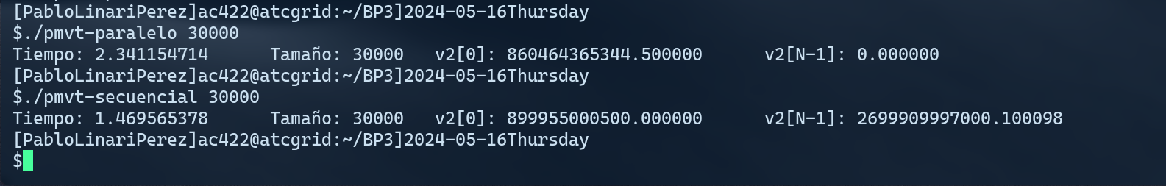
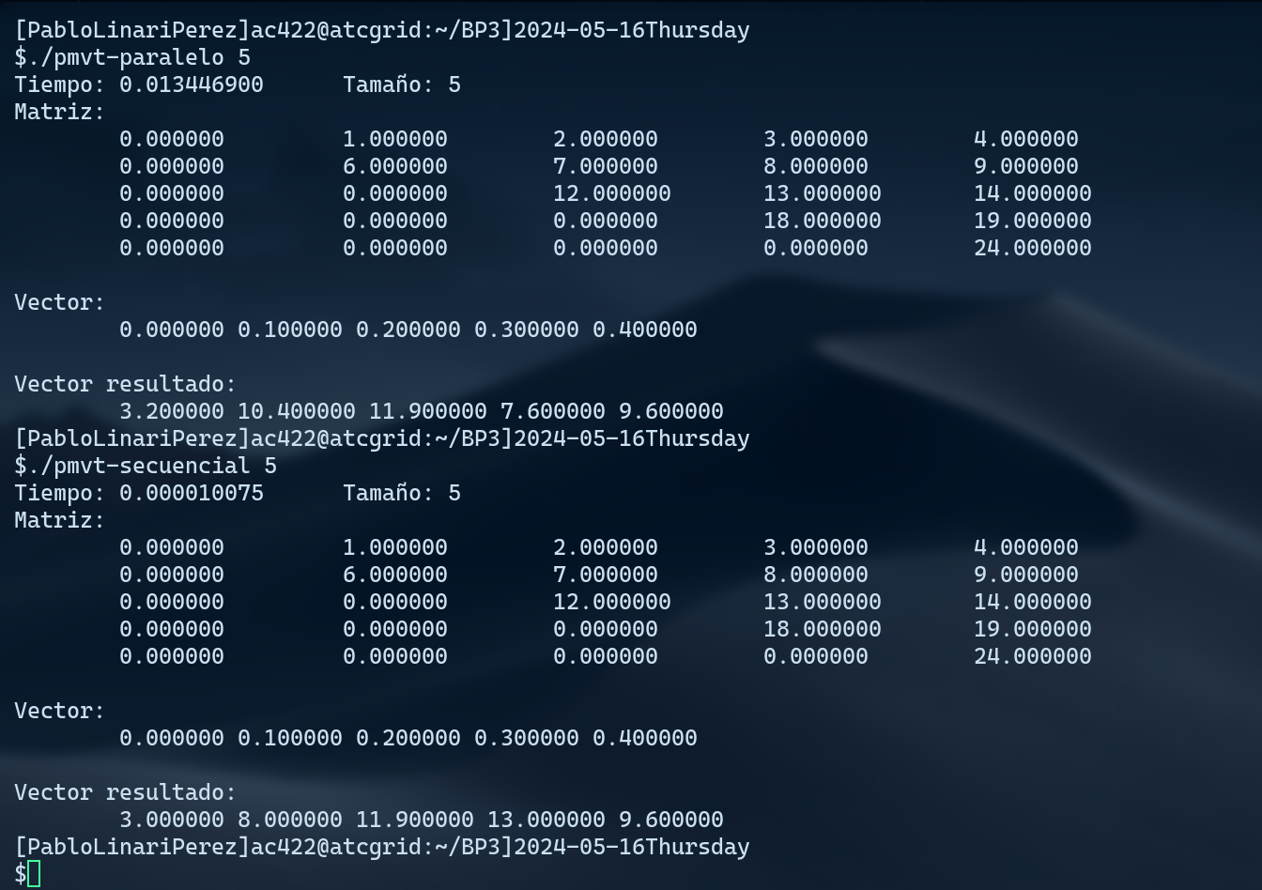
CAPTURAS DE PANTALLA:

8. Contestar a las siguientes preguntas sobre el código del ejercicio anterior:
(a) ¿Qué número de operaciones de multiplicación y qué número de operaciones de suma realizan cada uno de los threads en la asignación static con monotonic y un chunk de 1?
RESPUESTA:Con esta organización, iteraciones consecutivas les corresponderían a distintas hebras. Debemos tener en cuenta que la primera fila no supondría ninguna multiplicación ni suma, la segunda una multiplicación y ninguna suma, la tercera dos multiplicaciones y una suma… etc. De esta forma, deducimos que si la matriz es de dimensión N, la fila i requerirá i multiplicaciones y i-1 sumas para i >= 1. El problema de esta organización es que las hebras que ejecuten el cálculo de los primeros elementos del vector resultado acabarán antes que las que se encargan de los últimos elementos, manteniéndose ociosas.

(b) Con la asignación dynamic y guided, ¿qué cree que debe ocurrir con el número de operaciones de multiplicación y suma que realizan cada uno de los threads?
RESPUESTA:Con la asignación dynamic, lo explicado en el apartado anterior no ocurrirá, ya que las hebras que acaben con las filas que requieren menos operaciones se les serán asignadas nuevas filas mientras que las hebras que se encargan de las filas más tediosas siguen trabajando. Con guided, partiremos de un número de iteraciones y hebras, por lo que el chunk se irá reduciendo según vayan acabando las hebras, de forma que a unas hebras les tocará más iteraciones que a otras.
(c) ¿Qué alternativa cree que debería ofrecer mejores prestaciones? Razonar la respuesta.
RESPUESTA:Dynamic es la alternativa que debería ofrecernos mejores prestaciones ya que evita que haya hebras ociosas como pasaba en static, y además realiza un mejor reparto del trabajo que si fuese guided, garantizando así un menor tiempo de ejecución.

9. Obtener en atcgrid los tiempos de ejecución del código paralelo (usando, como siempre, -O2 al compilar) que multiplica una matriz triangular por un vector con las alternativas de planificación static, dynamic y guided para chunk de 1, 64 y el chunk por defecto para la alternativa (con monotonic en todos los casos). Usar un tamaño de vector N múltiplo del número de cores y de 64 que esté entre 11520 y 23040. El número de threads en las ejecuciones debe coincidir con el número de núcleos del computador. Rellenar la Tabla 3 dos veces con los tiempos obtenidos. Representar el tiempo para static, dynamic y guided en función del tamaño del chunk en una gráfica (representar los valores de las dos tablas). Incluir los scripts utilizado en el cuaderno de prácticas. NOTA: Nunca ejecute en atcgrid código que imprima todos los componentes del resultado.

CAPTURA CÓDIGO FUENTE: pmtv-OpenMP.c

DESCOMPOSICIÓN DE DOMINIO:

CAPTURAS DE PANTALLA:

TABLA RESULTADOS, SCRIPT Y GRÁFICA atcgrid
SCRIPT: pmvt-OpenMP_atcgrid.sh

- Tiempos de ejecución de la versión paralela del producto de una matriz triangular por un vector para vectores de tamaño N= (solo se ha paralelizado el producto, no la inicialización de los datos).
Chunk | Static | Dynamic | Guided
por defecto
1
64

Chunk | Static | Dynamic | Guided
por defecto
1
64

